

Date : 9 janvier 2019

Objet : Déclaration d'admission de nom prénom assuré

DÉCLARATION

Je soussigné, Dr. nom prénom médecin, médecin-chef de l'Établissement, déclare par la présente que nom prénom assuré, né le jour de la date de naissance à lieu de naissance, à compter du date d'admission a été admis dans le CPL de Gand en exécution de la décision de placement du date de la décision de la Chambre de défense sociale d'Anvers.
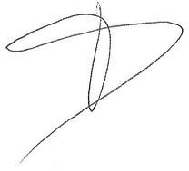

Dr nom prénom médecin Médecin-chef
Numéro INAMI : XXXXXXXXXX



